第一周作业:  
1.       确定选房标准，如邮码，城市，几室，几卫，面积，楼龄，等等。。。  
2.       在Realtor.com根据Search Criteria设置自动Email。或请中介在MLS上根据Search Criteria设置自动Email。

**ZIPCODE: 98038 CITY: Maple Valley, WA**

**价格：小于$700K Est.$2330/mo（大约）**

**2-4 Beds，1.5+ Bath，**

**Property Type：Single Family Year Built 1970以后**

**School：**  
Lake Wilderness Elementary **7**   
Tahoma Senior High School **7**

购买原因：投资并持有长期出租房，并且有稳定增值，Maple Valley 属于大西雅图地区东部的一个不大的城市，随着西雅图房价在过去几年的快速增长，越来越多人难以承担市区Bellevue，Kirkland，Redmond，Issaquah的房价，考虑不断的向外移，Maple Valley有着很不错的Tahoma学区，而且周边自然环境优美，距离很多户外trail和滑雪场所方便，是一个很宜居的地方，在没有traffic的情况下到达市区30- 40分钟，但是随着每况愈下的交通问题，上下班出行会是一个不小问题，可能需要1小时的时间到微软Amazon这些大厂。在过去疫情的一年多时间里，很多IT人员在家办公，今后可能仍然会有一周2，3天在家办公，所以交通的负面考虑会降低一些。

人口的增长在过去一年22%， 越来越多在家办公的人会希望有一些大点的办公区间，又无法承担市区的价格 <https://www.bestplaces.net/city/washington/maple_valley>

但是目前来看房子的现金流并不好，在西雅图地区找到，差不多65w的房子也只能有3K的租金，虽然房子有潜在升值空间，但是长期持有可能租金没有办法cover费用对于owner也是很大压力。所以也是很困惑的。

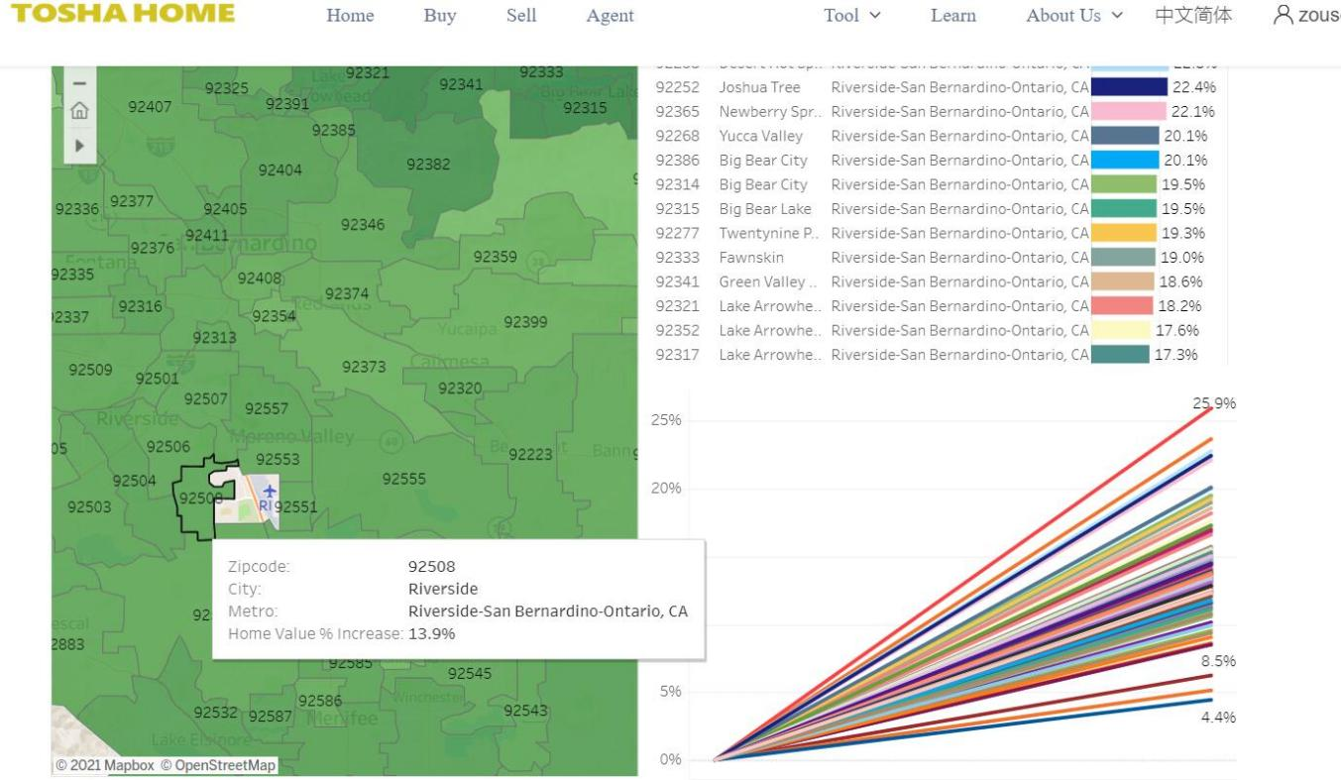

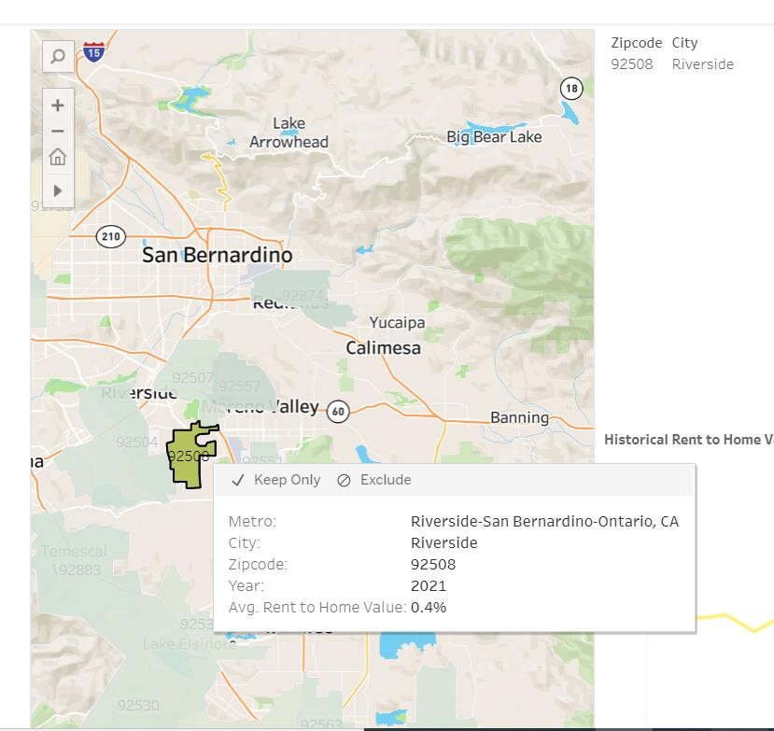

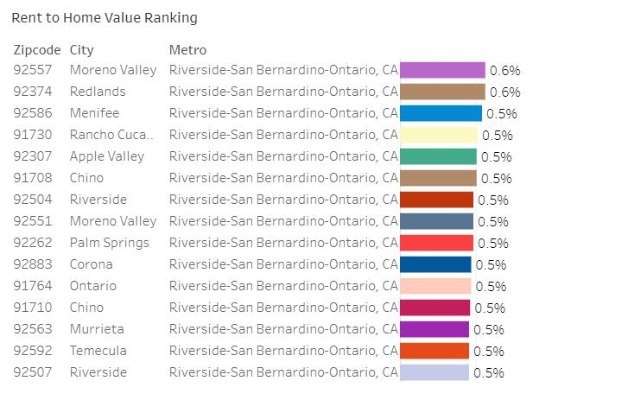

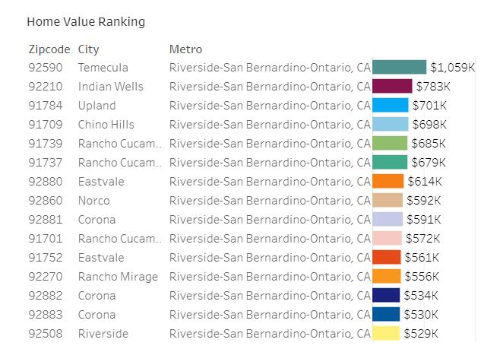

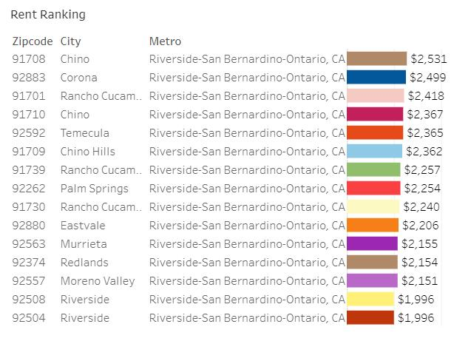

**问题：在Realtor.com根据Search Criteria设置自动Email这个不会弄，请老师演示一下，谢谢！**